FINNMARKSLOPET
La corsa dei cani huskies
più a nord del mondo con la luce
dell’aurora boreale !
Alta – Norvegia dal 3 al 6 marzo 2017

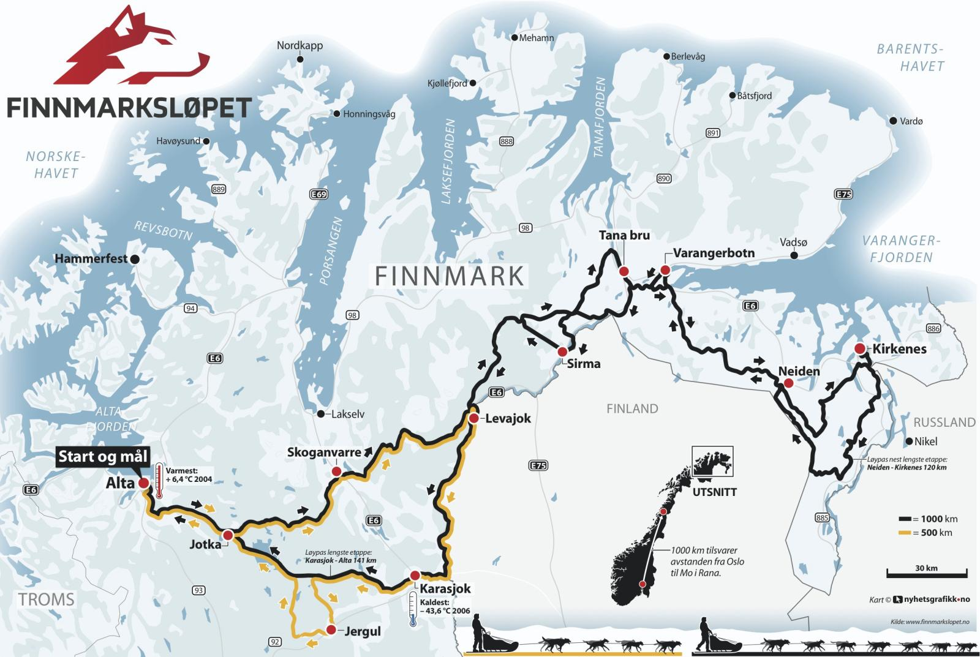

Un viaggio entusiasmante, per assistere ad un evento unico al mondo nel Finnmark, la regione più a Nord della Norvegia. La corsa degli Huskies più bella, più lunga e più famosa del mondo nordico che ospita molti team internazionali e migliaia di turisti che vengono apposta per vivere questa atmosfera speciale. Un’ esperienza fantastica a contatto con i bellissimi cani huskies a latitudini estreme, nel mondo SAMI , sotto le luci dell’aurora boreale !
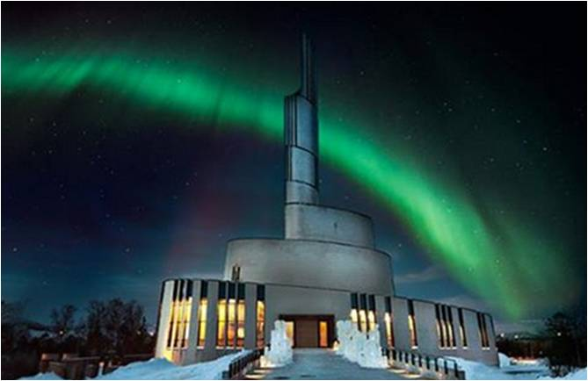

Programma di gruppo con guida in italiano :

1° giorno 3 Marzo Italia – Alta
Voli di linea da Milano per Alta , la città da cui inizia la famosa gara Finmarkslopet. Arrivo e trasferimento all’hotel THON ALTA 4****. Pernottamento.
Alta si trova a 450km circa al di sopra del circolo polare artico e si erge sul mar glaciale artico che grazie alle correnti del golfo del Messico mantiene una temperatura molto mite e non ghiaccia quasi mai. Grazie a questa latitudine estrema è possibile godere dell’osservazione della Aurora Boreale anche ogni giorno , se le condizioni meteo lo consentono.

2° giorno 4 Marzo – Alta
Prima colazione in hotel. Mattina libera per visitare la città di Alta . La cattedrale dell’Aurora Boreale con la sua forma astronomica si impone dal centro della città , riflettendo sulle sue pareti d’acciaio la luce della neve che solitamente è abbondante a queste latitudini. Il centro è molto interessante perché ospita l’università culturale con corsi bilingue: norvegese e Sami. Infatti il Finnmark di cui Alta è il capoluogo, è una delle regioni in cui il popolo Sami affonda le sue radici e le mantiene vive , sia nella tradizione che nella cultura. Le casette colorate e i vialetti che si diramano tra il centro e il mare sono molto caratteristici e in questo periodo sono addobbati per incitare i tanti team che arrivano qui da tutta Europa per la celebre corsa Finmarkslopet. Tutta Alta vive in piena festa, in un clima di musica, allegria e soprattutto della presenza di tanti bellissimi cani huskies che vengono protetti nutriti e allenati con molta cura. Televisioni locali e internazionali si stabiliscono ad Alta per riprendere le gesta di questi meravigliosi animali. Davvero un raduno speciale per tutti ! Oggi l’emozione sarà al massimo perché si dà il via all FINNMARKSLOPET 2017 !
Sarà sufficiente uscire dall’hotel e sarete immediatamente immersi nella adrenalina della competizione e nelle tifoserie internazionali. Le mute di cani pronte al via , con le calzette colorate, saranno un ricordo indelebile per sempre. Sarete anche voi partecipanti diretti dell’edizione 2017 !

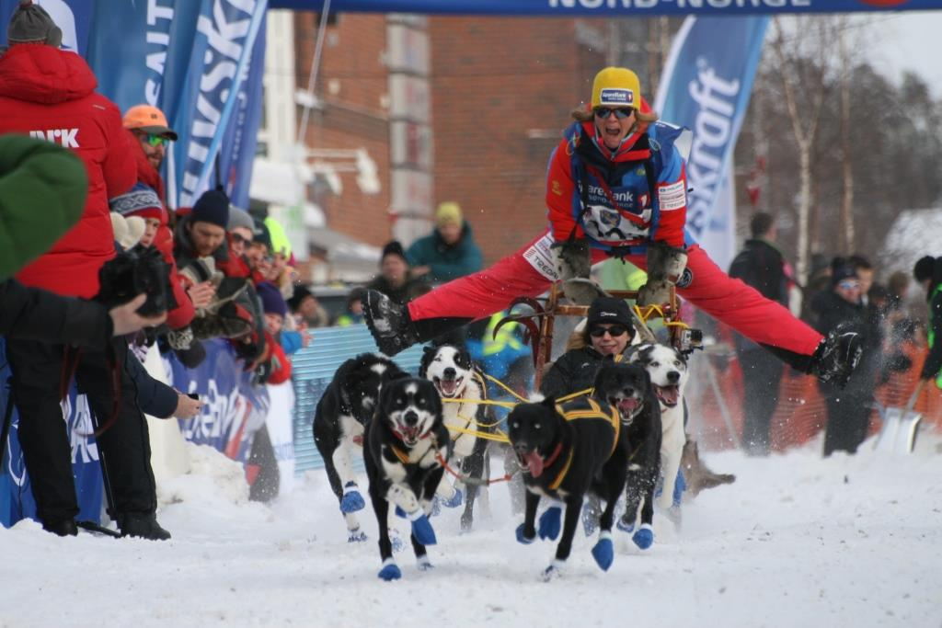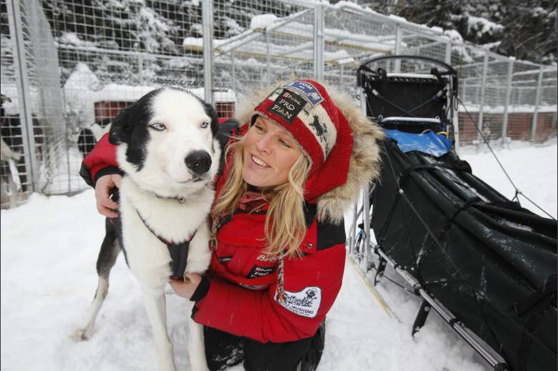

Inoltre oggi vivrete un bel programma di escursioni con Osservazione degli alci nella foresta con le ciaspole e una Caccia all’aurora boreale serale
Un giorno indimenticabile !

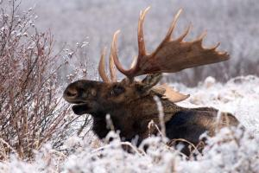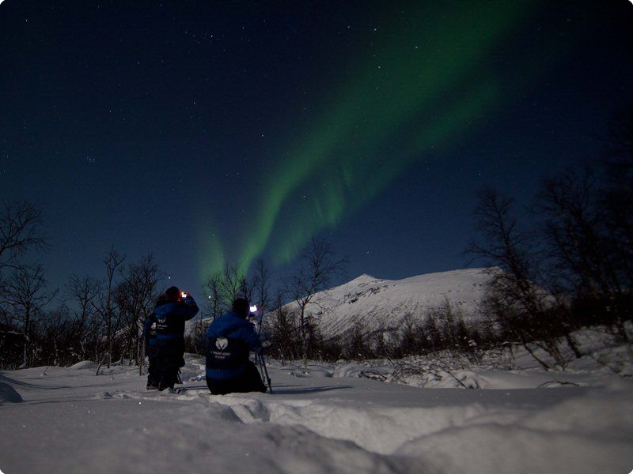

3°giorno 5 Marzo – Alta
Prima colazione in hotel. Mattinata a disposizione per vivere l’atmosfera della gara più a nord del mondo. Alle 12,00 partenza per SORRISNIVA IGLOO HOTEL per una visita molto gradevole: un hotel totalmente di ghiaccio , con sculture che sono vere opere d’arte e una bella Spa con Jacuzzi e Sauna vi aspettano a ben 450km sopra al circolo polare artico! Una deliziosa cena a due portate di specialità artiche sarà servita durante l’escursione. Per 1 ora potrete godervi una Jacuzzi esterna con acqua riscaldata e poi in serata rientro in hotel ad Alta. Osservazione del cielo prima della buona notte, non si sa mai che arrivi Lei , la luce del nord ad accendere questa incredibile serata! Pernottamento.

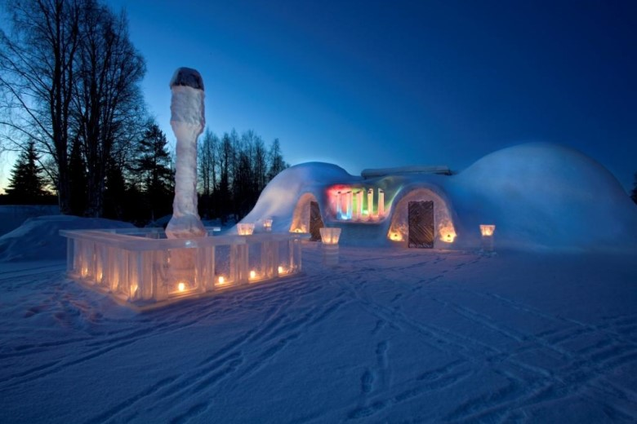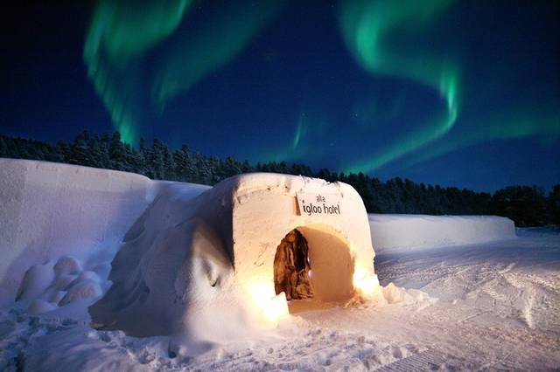

4° giorno 6 Marzo – Alta Italia
Prima colazione in hotel.
Trasferimento in aeroporto e voli di rientro per l’Italia.
Termine servizi

Quote a persona in camera doppia da € 1385
Quote a persona in camera singola da € 1520
Quote terzo letto da € 1265

La quota comprende:
Voli di linea da Milano – trasferimenti da apt a hotel e vv - 3 notti all’hotel THON di Alta 4**** in pieno centro città e vicino alla partenza della gara – Escursione al SORRISNIVA IGLOO HOTEL con utilizzo Spa sauna jacuzzi e cena nell’ice restaurant - Escursione Alce safari con ciaspole – Escursione Caccia all’aurora boreale - Guida in italiano TAIGA esperta di artico ( min 15 partecipanti )

La quota non comprende:
Trasferimenti –Q.I. € 50 – Tax apt– Polizza multirischio € 45 – pasti non menzionati – altre escursioni facoltative.

